Manual de Usuario

Método: Trapecio.

# Abrir el programa………………………………………………………………. (1)

# Cómo usarlo……………………………………………………………………… (2)

# Definir Función……………………………………………………………………… (3)

# Ejemplos de cómo definir………………………………………………… (3)

# Precisión…………………………………………………………………………... (4)

Bienvenidos a nuestro pequeño proyecto, en este día vas a aprender a usar esta herramienta en unos sencillos pasos:

1.- Después de descargado y descomprimido el archivo, debes entrar a la carpeta bin:

2.- Procedes a abrir el ejecutable:

3.- Ahora tienes el programa corriendo en CMD.

|Texto

1

Ya con el programa corriendo, es posible el cálculo de la función en el rango y resolución deseada:

1.- Ingresa el valor de A o donde va a empezar a calcular.  
  
2.- Ingresa el valor de B, donde terminara de calcular.

3.- Y por último que tan preciso quieres que sea el resultado al definir tu <n>.  
  
  
Después recibirás una pequeña vista de cómo será calculada, acompañado de una tabla que proporciona nueva información, los datos de cada iteración y el error relativo en estas.

Al final podrás ver el resultado final del método, y un menú diseñado para la reevaluación en otras condiciones.

2

¿Como cambiar la función a definir?

Es muy simple, solo necesitas abrir tu editor de confianza que pueda abrir archivos C++ como DevC o VS.

Localizaremos el archivo correspondiente a **Metodo.cpp.**

Abriremos el archivo y localizaremos esta sección, específicamente la línea 11 y 27:

Para cambiar la función solo es necesario el modificar la línea 27 a la expresión o función que desee el usuario, la 11 es solo para copiar dicha función ya establecida reemplazando la anterior por fines estéticos.

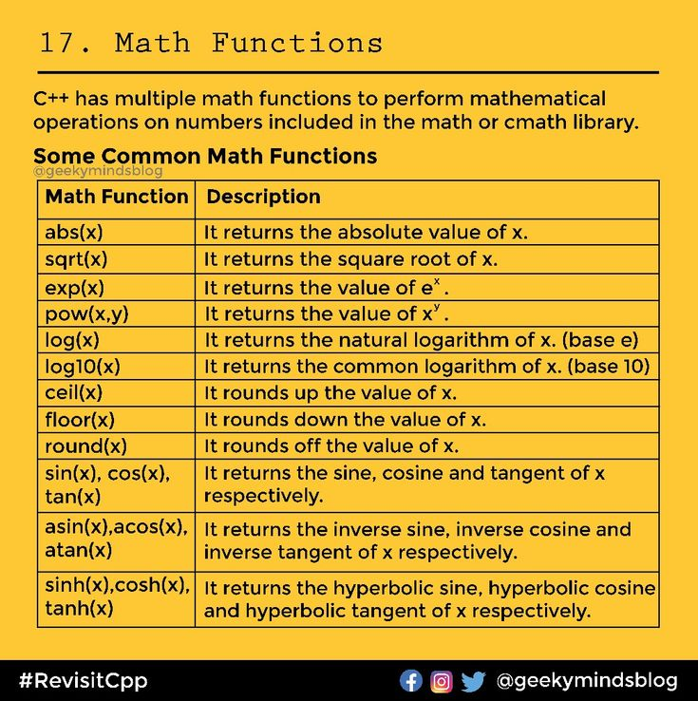En la siguiente tabla se mostrará ejemplos de cómo declarar la deseada función en el lenguaje de C++:

3



¿Como modificar los decimales?

Sencillo, Localizamos el Archivo **Trapecio.cpp** y lo abrimos.

En la línea 27:

En “setprecision(8)” podemos cambiar el numero default por el que queramos, desde hacerlo mas comprensible con el clásico Fix3, o tener toda la precisión con un Fix20 para mejor precisión.

Si tiene mas dudas, no dude en contactarnos: <https://github.com/LuisDiC/Metodo-de-Trapecios>

4